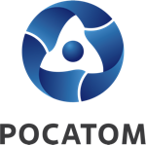 | Медиацентр атомной  промышленности  atommedia.online | Пресс-релиз  12.09.25
Жители города расположения Ростовской АЭС приняли участие в эковелоквесте «Едем на зеленый»
Семь команд представляли волгодонские предприятия атомной отрасли

Эковелоквест, организованный Ростовской АЭС, ежегодно собирает людей, неравнодушных к вопросам экологии. В год празднования 80-летия атомной промышленности России задания эковелоквеста были посвящены истории отрасли. Кроме того, перед участниками стояла задача с помощью индивидуальных дозиметров замерить радиационный фон по маршруту следования.

